25.12.2025 259-01-01-02-376
В соответствии с Бюджетным кодексом Российской Федерации, Федеральными законами от 06.10.2003 № 131-ФЗ «Об общих принципах организации местного самоуправления в Российской Федерации» и от 02.03.2007 № 25-ФЗ «О муниципальной службе в Российской Федерации», законом Пермского края от 04.05.2008 № 228-ПК «О муниципальной службе в Пермском крае», постановлениями администрации Уинского муниципального округа от 05.08.2020 № 259-01-01-346 «Об утверждении Порядка разработки, реализации и оценки эффективности муниципальных программ Уинского муниципального округа», от 25.08.2021 № 259-01-03-253 «Об утверждении Перечня муниципальных программ Уинского муниципального округа Пермского края», решением Думы Уинского муниципального округа Пермского края от 12.12.2024 № 35 «О бюджете Уинского муниципального округа Пермского края на 2025 год и на плановый период 2026 и 2027 годов», и в целях повышения эффективности управления и открытости местного самоуправления в Уинском муниципальном округе Пермского края, администрация Уинского муниципального округа Пермского края ПОСТАНОВЛЯЕТ:
О внесении изменений в постановление администрации Уинского муниципального округа от 17.09.2024 № 259-01-03-222 «Об утверждении муниципальной программы "Развитие муниципального управления в Уинском муниципальном округе Пермского края" на 2025-2027 годы»

1. Внести в постановление администрации Уинского муниципального округа Пермского края от 17.09.2024 № 259-01-03-222 «Об утверждении муниципальной программы "Развитие муниципального управления в Уинском муниципальном округе Пермского края" на 2025-2027 годы (далее - Программа), следующие изменения:

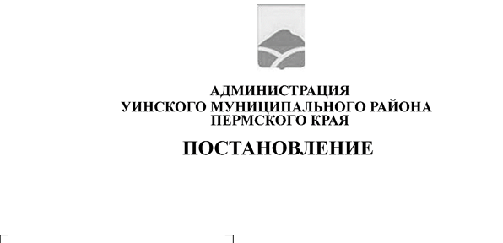
9 | Объемы и источники финансирования программы | Источники финансирования | Расходы, рублей
9 | Объемы и источники финансирования программы | Источники финансирования | 2025 | 2026 | 2027 | Итого
9 | Объемы и источники финансирования программы | Всего, в том числе: | 46 866 385,68 | 42 014 053,97 | 43 695 405,24 | 132 575 844,89
9 | Объемы и источники финансирования программы | Бюджет Уинского муниципального округа | 42762185,68 | 37722753,97 | 39401005,24 | 119885944,89
9 | Объемы и источники финансирования программы | Краевой бюджет | 2226500,00 | 2272700,00 | 2272700,00 | 6771900,00
9 | Объемы и источники финансирования программы | Федеральный бюджет | 1877700,00 | 2018600,00 | 2021700,00 | 5918000,00
 |  | Внебюджетные источники | 0,00 | 0,00 | 0,00 | 0,00
1.1 в пункте 1 Паспорт Программы раздел «Объёмы и источники финансирования программы» изложить в следующей редакции:

1.2 приложения №№ 3, 4, 5, 6, 7 к Программе изложить в новой редакции согласно приложению 1 к настоящему постановлению.
2. Настоящее постановление вступает в силу с даты подписания и применяется к правоотношениям при исполнении бюджета Уинского муниципального округа, начиная с бюджета на 2025 год и плановый период 2026 и 2027 годов.
3. Настоящее постановление подлежит размещению в сетевом издании-официальном сайте администрации Уинского муниципального округа Пермского края (http//uinsk.ru).
4. Контроль за исполнением настоящего постановления возложить на руководителя аппарата администрации округа

Глава муниципального округа-

глава администрации Уинского
муниципального округа А.Н. Зелёнкин

